**В рамках мероприятий по экологическому просвещению населения и пропаганде бережного отношения к окружающей среде сделали:**

-обновилии в группе стенд : «Эколята-Дошколята».

Цель: формирование у ребенка богатого внутреннего мира и системы ценностных отношений к природе, её животному и растительному миру, развитие внутренней потребности любви к природе и, как следствие, бережного отношения к ней, воспитание у ребенка культуры природолюбия.

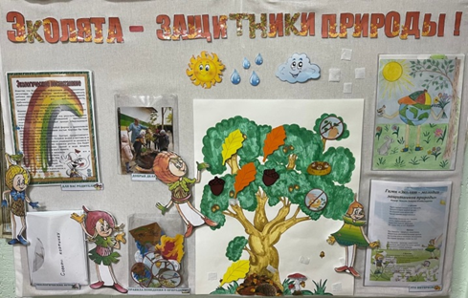

- провели уроки Эколят: по темам учебного пособия «Азбука Природолюбия»

Цель: экологическое просвещение детей, формирование ответственного экологического поведения.

-Природа вокруг нас.

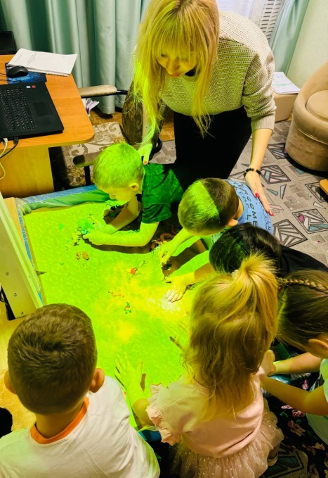

-Времена года: осень.

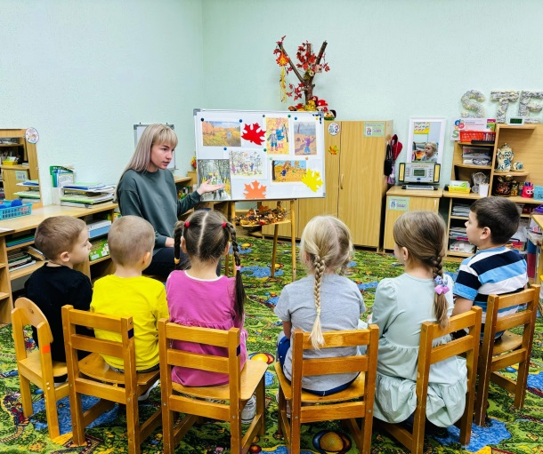

-Выбери себе друга: заботься и ухаживай.

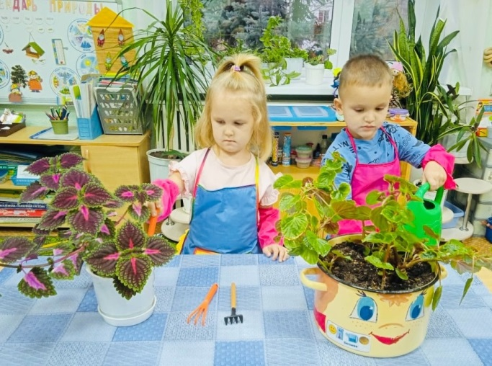

-провели природоохранную акцию «Синичкин день»

Цель: расширить кругозор детей о зимующих птицах, привлечь детей и родителей к помощи птицам зимой.

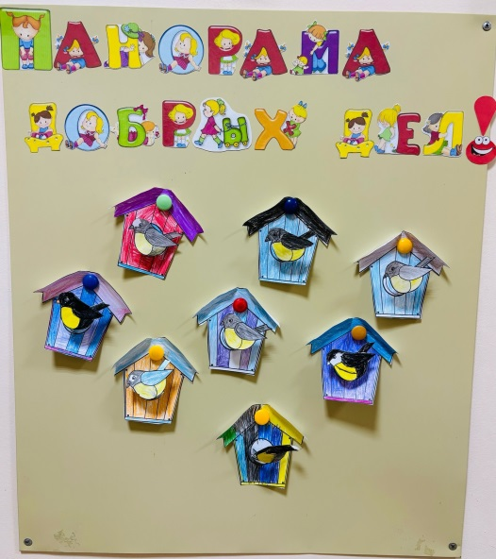

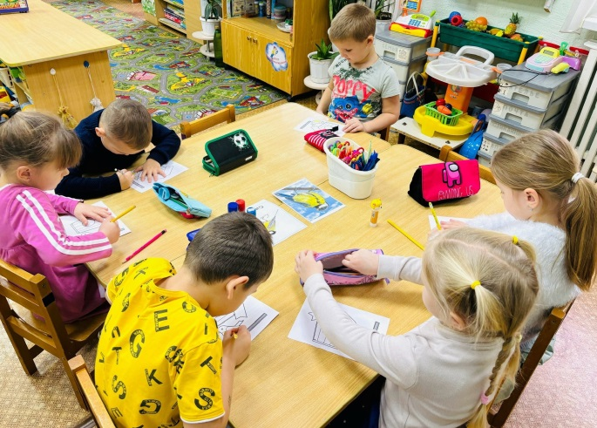

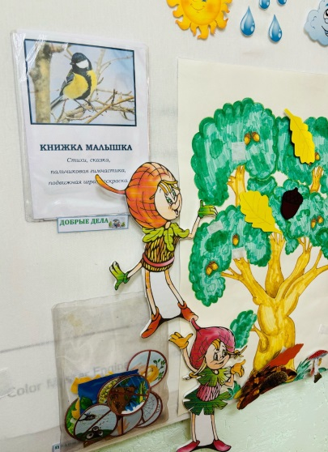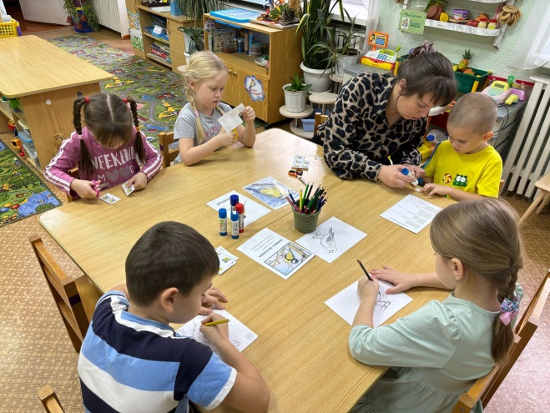

- организовали выставку семейного творчества из природного материла «Золотая осень»

Цель: вовлечение родителей в совместную творческую деятельность с детьми.

